Издревле Красная горка была одним из самых любимых праздников в России.
Праздник Красная горка символизирует полный приход весны!
Мы сообща радуемся приходу этого столь долгожданного времени года, значением которого является торжество жизни над смертью: природа как бы воскресает, восстает, какие бы зима ни чинила ей препятствия!
«Красная горка» - значит «красивая».
Но красота весенней горки особенная – это красота земли, освобождающейся от зимнего плена.
После того, как таял снег, первыми подсыхали и прогревались горки и пригорки.
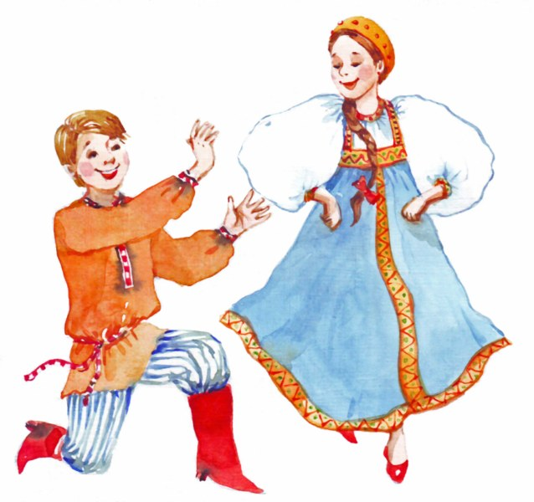
В таких местах можно было собираться молодежи, чтобы веселиться в лучах весеннего солнца.
Красная горка — это праздник веселья, хороводов.
В этот день проводились многочисленные балаганы и торжества.

